平顺县住房保障和城乡建设管理局
2018年度部门决算公开说明

第一部分 概况
一、单位基本情况
（一）基本情况。
我单位组建于1981年，单位性质为行政单位。根据《中共平顺县委、平顺县人民政府关于印发＜平顺县人民政府机构改革方案＞的通知》（平发【2009】42号设立平顺县住房保障和城乡建设管理局，正科级建制，为县政府工作部门。单位负责人为关苏平。
1、主要职能：
(1)平顺县住房城乡建设局负责全县总体规划、建设和管理工作。包括建设施工企业的管理、监察工程建设、招投标的监督和管理、房屋产权管理、市政建设管理维护、人民防空设施的监督管理、工程质量安全监督管理、竣工验收备案、建筑工程材料的环保与节能、工程预结算管理审查、保障房管理、全县农村危房改造工作以及相关法律法规的贯彻落实等。
(2)平顺县污水处理厂负责组织实施污水处理及相关工作，负责生活污水处理泵站的运行与管理；承担着县城生活污水的收集与处理任务，按计划完成提供部分绿化用水任务；负责对城市污水净化处理的技术把关工作，对所辖城市排水公共主干管网设施维工作；负责实施职工技术培训工作。
（3）集中供热是平顺人民多年的期盼，是县委、县政府建设“三宜”美丽平顺的基础性工程，是体现一个城市经济社会发展水平，城市综合服务功能高低的具体表现，是一项温暖工程，环境工程，更是一项民心工程，给城市提供稳定可靠的高质量源，提高居民生活环境及生活质量，减少城市污染，节省城市建设用地等诸多方面有着十分重要的意义。 我中心位于县城下游山南底东侧，占地面积50亩，项目总投资1.63亿元，设计供热面积122万平方米，安装了3台40吨链条炉热水锅炉及辅机设施，供热一次管网长15公里，现有换热站12座，换热机组25台。二次管网长70公里，承担着5441户居民及152个单位用热。
2．机构情况
(1)平顺县住建局在机构改革时单位机构数7个，行政机构1个，3个全额事业，3个自收自支事业。根据党政联席会议和县编办相关文件将全额事业单位县城乡规划中心、县园林中心撤销，将12名人员和职能转交于县城管办。现在设一室四中心即：局综合办公室、市政管理中心、工程建设服务中心、村镇建筑管理站、房产交易中心。
（2）平顺县污水处理厂单位机构属独立核算事业单位，本年度机构无变动情况。
（3）平顺县康馨供热中心单位性质为事业单位企业化管理。采暖费收入上缴县财政局，并由财政局统一监管使用，实行收支两条线。平顺县康馨供热中心由办公室、缴费科、总调度、财务科、宣教科、生产供应稽查科、安全生产技术科组成。其中，安全生产技术科下设运营部、机修班、水质化验中心、辅机设备维护班、在线监测中心，不存在子公司。
043平顺县住房保障和城乡建设管理局
平顺县污水处理厂
平顺县住房保障和城乡建设管理局
平顺县康馨供热中心

3．人员情况
（1）平顺县住建局编制数75名。其中行政编制8名，全额事业编制34名，自收自支事业编制33名。现在机关干部职工68名，其中在职在编人员54人，临时人员14名，退休人员11名。根据工作需要和职能分工设有19个股室。根据县编办文件，2017年底因工作需要本年减少12名编制工作人员，调出本单位到县城管办工作。
（2）平顺县污水处理厂事业编制38人，在职人员30人。
（3）平顺县康馨供热中心夏季正式职工40名，临时人员22名，共62名,冬季正式人员40名，临时人员80名，共计120名。

（二）当年取得的主要事业成效。
1、村镇和公廉租房建设
（1）农村危房改造。完成2448户建档立卡户、分散供养五保户、低保户、残疾贫困家庭四种类型的竣工验收工作。
（2）传统村落申报。2017年完成第五批中国传统村落申报工作共申报第五批中国传统村落22个。完成特色景观旅游名村申报2个（岳家寨、奥治）;完成绿色村庄申报61个。
（3）公共租赁住房配租。2017年完成共租赁住房分配租213套，并启用指纹锁管理模式，其中：廉租房88套，公租房125套。
2、市政工程建设
完成长江支队纪念园景观绿化工程建设、迎宾大道人行道修复工程建设、彩凤大道10KV电缆排管网工程、紫东路通车工程建设、平顺县紫东家园经济适用住房（二期）工程、文卫路与彩凤路人行便桥工程、康乐街等加铺沥青工程、县城总体规划编制、城中村改造工作摸底、康馨供热二期工程、中水回用工程项目、、德盛嘉苑二期和煜星苑商住楼项目等多项工程建设。
3、行业管理。
脱贫攻坚取得新成效，完成县城防汛工作、人防工程建设工作、综合治理、党风廉政建设等多项工作。二、收入支出预算执行情况分析
平顺县污水处理厂实际处理县城居民生活污水190万吨，年削减COD616吨，氨氮69吨。完成了本年节能减排任务，提高了县城居民的生活环境。

第二部分 2018年度部门决算报表
一、部门2018年收入支出决算表
二、部门2018年收入决算表
三、部门2018年支出决算表
四、部门2018年财政拨款收入支出决算总表
五、部门2018年一般公共拨款收入支出决算表
六、部门2018年一般公共拨款“三公”经费支出决算表
七、部门2018年政府性基金预算财政性收入支出决算表
八、部门决算公开相关信息统计表
第三部分 2018年度部门决算情况说明
一、2018年度部门预算数据变动情况及原因
（一）收入支出预算安排情况。
部门年初预算2605.19万元，预算支出6964.76万元，调整预算6964.76万元，其他收入2440.55486万元。调整预算比上年增加是由于财政拨款收入增加。
其中本级年初预算200.26889万元，预算支出4706.39万元，调整预算4706.39万元，其他收入2440.55486万元。调整预算比上年增加是由于财政拨款收入增加。
（二）收入支出预算执行情况。
当年收入支出预算执行基本情况，与上年度对比情况，包括增减绝对值与幅度，增减变动主要原因。
1．收入支出与预算对比分析。
本级：（1）预、决算差异情况，可分收入支出功能科目、分单位、分收入支出具体项目逐项对比。
指 标 | 本年度 | 上年度 | 比上年增减 | 增减％
一、年度收支情况（单位：元） | — | — | — | —
1.本年收入 | 71,469,508.77 | 46,708,978.68 | 24,760,530.09 | 53.01
其中：一般公共预算财政拨款 | 22,863,953.91 | 43,072,123.33 | -20,208,169.42 | -46.92
政府性基金预算财政拨款 | 24,200,000.00 | 2,084,855.35 | 22,115,144.65 | 1,060.75
*其他收入 | 24,405,554.86 | 1,552,000.00 | 22,853,554.86 | 1,472.52
2.本年支出 | 90,524,916.71 | 43,345,775.17 | 47,179,141.54 | 108.84
其中：基本支出 | 5,047,189.82 | 5,418,810.46 | -371,620.64 | -6.86
（1）人员经费 | 4,258,532.94 | 4,779,539.81 | -521,006.87 | -10.9
（2）日常公用经费 | 788,656.88 | 639,270.65 | 149,386.23 | 23.37
项目支出 | 85,477,726.89 | 37,926,964.71 | 47,550,762.18 | 125.37
（1）基本建设类项目 | 0 | 0 | 0 | 0
（2）行政事业类项目 | 85,477,726.89 | 37,926,964.71 | 47,550,762.18 | 125.37
经营支出 | 0 | 0 | 0 | 0
3.年末结转和结余 | 1,804,857.14 | 7,357,738.50 | -5,552,881.36 | -75.47
其中：一般公共预算财政拨款 | 159,870.00 | 4,871,738.50 | -4,711,868.50 | -96.72
政府性基金预算财政拨款 | 67,890.00 | 1,200,000.00 | -1,132,110.00 | -94.34

平顺县污水处理厂本年收入、支出年初预算安排情况：人员经费预算252.51万元，日常公用经费150万元；
上年收入、支出年初预算安排情况：人员经费预算207.84万元，日常公用经费120万元；
增减变动原因：1、在职人员工资调资；2、电费及药品费增加。
（2）收支 增加差异原因分析
本年收入比去年增加53.01%，主要为当年市政工程增多，财政拨款增加，日常工作危房改造等任务增加，工作经费相应增多。支出主要为危房改造补贴及市政工程增多，上年结转资金支出进度加快

2．收入支出结构分析。
各项收入占总收入的比重，各项支出占总支出的比重
本年收入 | 71,469,508.77
一般公共预算财政拨款 | 22,863,953.91
政府性基金预算财政拨款 | 24,200,000.00
其他收入 | 24,405,554.86
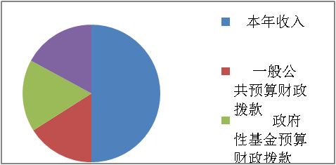

二、“三公”经费支出情况：
（1）“三公”经费支出情况：可进行上下年对比、预决算对比，人均支出情况分析。
“三公”经费用车费增加，主要为农村危房改造任务加大，下乡次数增加，燃料费相应增加。接待费严格控制人数和规模，经上年减少。2018年一般公共预算安排的“三公”经费支出60038.58元，比2017年增加6541.93元，原因是危房改造任务重，下乡次数增加，公务用车费增加。
其中：因公出国（境）费用0元，比上年减少（增加）0元；公务接待费17874元，比上年减少1813元。本年度国内公务接待65批，350人次。
公务用车运行维护费60038.58元，比上年增加6541.93元；公务用车购置费0元，比上年减少（增加）0元。

 | 本年度 | 上年度 | 比上年增减 | 增减％
2.“三公”经费支出 | 77912.58 | 73183.65 | 4728.93 | 6.46
公务用车购置及运行维护费 | 60,038.58 | 53,496.65 | 6,541.93 | 12.23
其中：公务用车购置费 | 0 | 0 | 0 | 0
公务用车运行维护费 | 60,038.58 | 53,496.65 | 6,541.93 | 12.23
公务接待费 | 17,874.00 | 19,687.00 | -1,813.00 | -9.21
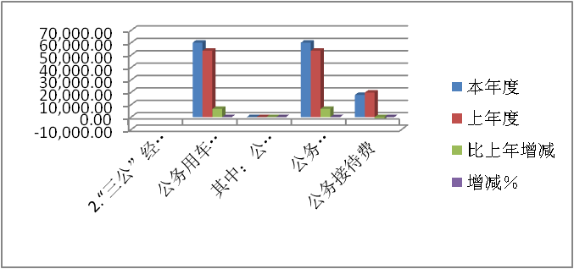
要

平顺县污水处理厂“三公”经费公务用车运行维护费支出8608.52元；本年度无招待费。
（2）会议费支出情况：可进行上下年对比、预决算对比，人均支出情况分析。
本单位本年无会议费支出
（3）培训费支出情况：可进行上下年对比、预决算对比，人均支出情况分析。
平顺县污水处理厂本年度培训费支出1940元，其中：化验室4人培训1500元，会计继续教育2人培训440元。

（4）其他对单位影响较大的支出情况。
本年项目支出85,477,726.89 元，主要为农村危房改造补助资金、保障性住房租金补贴、紫东路工程建设、紫东家园保障房建设、人行便桥、康乐街铺油、迎宾大道、劳模广场维护等工程建设。
（5）重点经济分类支出中存在的问题及改进措施。
我单位无其他改进措施
三、机关运行经费执行情况说明及政府采购说明
1、机关运行经费执行情况说明
2018年机关运行经费73.43万元，本年度内办公用房取暖费4.18万元元。日常公用费支出78.86万元。2017年机关运行经费为59.61万元，比上年增加23.19%，增加原因：本年度内单位所有日常办公经费都列入机关运行经费，另外危房改造、城中村改造任务加大，逐村逐户下乡入户验收认定等工作量加大。

机关运行经费：
机关运行经费 | 本年 | 上年 | 增加 | %
机关运行经费 | 734,322.02 | 596,081.65 | 138,240.37 | 23.19
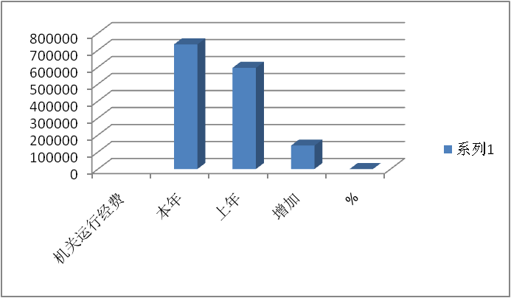
2、2018年政府采购说明
2018年我单位政府采购决算总额14455038.86 元，其中：政府采购货物70396元、政府采购工程3718275.18元、政府采购服务0元。
2018年新增固定资产94.3983.6万元，主要为人防地面指挥系统资产67.36万元，另外房产交易系统资产9.2万元；零星固定资产（包括劳模广场监控设备11.618万元）17.83836万元。
3、国有资产占有使用情况
1、房屋情况；我单位房屋主要为单位办公楼及职工宿舍，房屋面积2029平方米，价值510000元；换热站房屋71平方米，价值124037元。
2、车辆情况；我单位目前有3辆车，其中一辆轿车，（人防专用载车），价值272621元；高空作业车1两，价值140000元；洒水车1两，价值65000元。
3、其他国有资产占有使用情况。通用设备价值合计3242961元，专用设备价值合计142455元。单价是50万以上的通用设备、专用设备无。
2018年新增固定资产
名称 | 上年年末数 | 当年新增数 | 2018年本年年末数
房屋及构筑物 | 71217348.06 |  | 71217348.06
通用设备 | 2263577 | 116180 | 3199295
通用设备 | 2263577 | 36077 | 3199295
通用设备 | 2263577 | 5000 | 3199295
通用设备 | 2263577 | 673600 | 3199295
 | 2263577 | 2680 | 3199295
 | 2263577 | 6789 | 3199295
 | 2263577 | 3392 | 3199295
 | 2263577 | 92000 | 3199295
小计 | 2263577 | 935718 | 3199295
专用设备 | 140655 | 1800 | 142455
小计 | 140655 | 1800 | 142455
家具、用具、装具及动植物 | 295134.25 | 6465.6 | 295134.25
总计 | 73916714.31 | 943983.6 | 74860697.91

四、财政拨款收入、支出分析。
分析财政拨款收入、支出总体情况，支出要按照基本支出和项目支出分析具体构成及特点

本年收入 | 项目收入 | 基本收入 | 合计当年收入
一般公共预算 | 17943567.5 | 4920386.46 | 22863953.91
政府性基金 | 24200000 |  | 24200000
小计财政拨款收入 | 42143567 | 4920386.5 | 47063953.91
往来资金 | 24403220 | 2334.86 | 24405554.86
合计 | 66546787 | 4922721.3 | 71469508.77
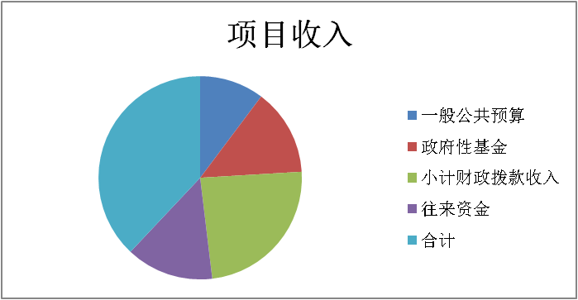

本年收入 | 项目收入 | 基本收入 | 合计当年收入
一般公共预算 | 17943567.45 | 4920386.46 | 22863953.91
政府性基金 | 24200000 |  | 24200000
小计财政拨款收入 | 42143567.45 | 4920386.46 | 47063953.91
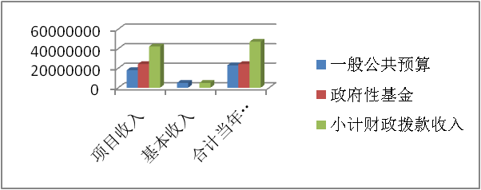

支出 | 项目支出 | 基本支出 | 合计支出
一般公共预算支出 | 36085494 | 4992855 | 41078348.99
政府性基金支出 | 25332110 |  | 25332110
小计财政拨款支出 | 61417604 | 4992855 | 66410458.99
往来资金支出 | 24060122.9 | 54334.86 | 24114457.72
合计 | 85477727 | 5047190 | 90524916.71
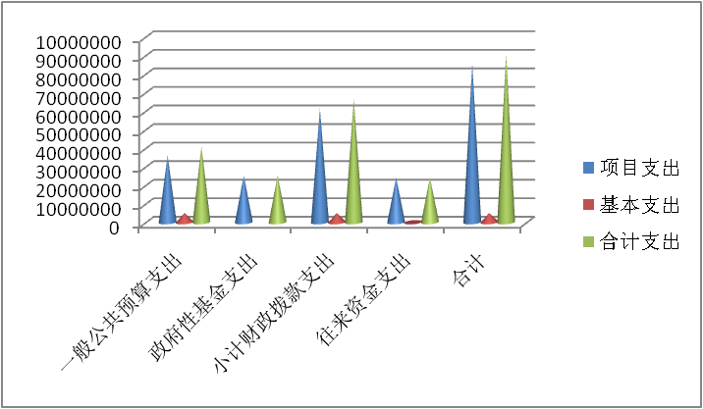

五、年末结转和结余情况。
1．分资金来源、资金性质结转和结余情况，特别是项目经费结转和结余情况。

结余 | 金额 |  | 合计
结余 | 项目支出结余 | 基本支出结余 | 合计
一般公共预算 |  | 159870 | 159870
政府性基金 | 67890 |  | 67890
小计财政拨款收入结余 |  |  | 227760
往来资金 | 1577097.14 |  | 1577097.14
合计 | 1644987.14 | 159870 | 1804857.14
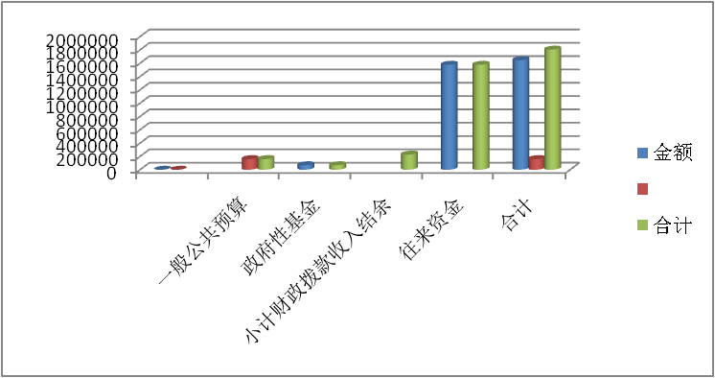

结余 | 金额 |  | 合计
结余 | 项目支出结结余 | 基本支出结结余 | 合计
一般公共预算 |  | 159870 | 159870
政府性基金 | 67890 |  | 67890
小计财政拨款收入结余 |  |  | 227760
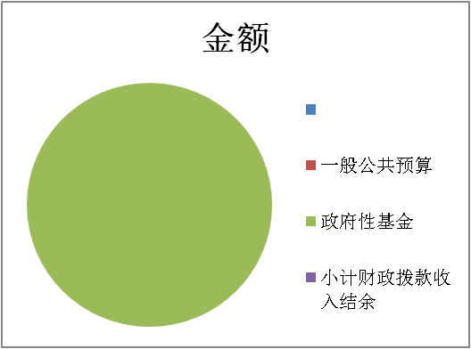

2．结转和结余规模较大的原因分析及消化结转和结余的对策。
主要为项目资金结转，主要为劳模广场资金结转1577097.14万元和人防建设结转 6789万元。基本支出结余15.987万元，为工作经费。
平顺县污水处理厂：1．分资金来源、资金性质结转和结余情况，特别是项目经费结转和结余情况。
年末结转和结余3202065.11元，运行经费结余202065.11元，生物池保温提效二期工程项目资金3000000元。
- 结转和结余规模较大的原因分析及消化结转和结余的对策。
运行经费结余202065.11元支付药品费及电费；
生物池保温提效二期工程项目资金3000000元，支付新增发改项目生物池保温提效二期工程前期费用及工程费用。

六、绩效目标完成情况。
1.概述项目绩效目标完成情况。
我单位按要求完成了市政工程如紫东路、紫东家园、农村危房改造、保障房资金、诸多市政工程绩效目标，为更好地使用资金，实现专款专用提供了保障。
2018年预算绩效表
目标申报汇总表
单位名称：（章）平顺县住建局 |  |  | 单位：元
序号 | 项目名称 | 项目类型 | 预算金额 | 备注
1 | “五道五治”沿线景观设计费 | 课题调研、规划类项目 | 200000
2 | 办公用房及城防后勤维修资金 | 大型修善类项目 | 350000
3 | 保障性安居工程棚户区改造资金 | 社会保障类项目 | 2073000
4 | 保障性安居工程资金 | 社会保障类项目 | 700000
5 | 紫东家园经济适用房住房项目 | 基建工程类项目 | 3000000
6 | 紫东家园二期建设资金 | 基建工程类项目 | 1410000
7 | 市政基础设施维修资金 | 大型修善类项目 | 800000
8 | 特色山城景观改造 | 课题调研、规划类项目 | 300000
9 | 西河道武装部通行桥工程资金 | 基建工程类项目 | 500000
10 | 兴华街及彩凤大道弱电排管工程 | 大型修善类项目 | 800000
11 | 迎宾大道及市政配套设施工程资金 | 基建工程类项目 | 700000
12 | 长江支队纪念园项目资金 | 基建工程类项目 | 800000
13 | 紫东路挡土墙工程资金 | 基建工程类项目 | 200000
14 | 紫东路道路工程 | 基建工程类项目 | 500000
15 | 紫东路道路工程 | 基建工程类项目 | 1500000
16 | 紫东路道路工程 | 基建工程类项目 | 1500000

2.概述本单位整体支出绩效目标实现情况。
诸多项目基本完成，项目完成后将达到预期目标，对现状有很大改变，例如长江支队纪念园工程、紫东路工程。方便了群众出行、县城交通压力、行驶安全性、消除安全隐患、居民出行环境等都得到改善，县城环境得到提升。

七、当年预算执行及绩效管理中存在问题、原因及改进措施。
我单位未发现存在问题。
三、资产负债情况分析
年末单位资产、负债基本情况，与上年度对比情况，包括增减绝对值与幅度，增减变动主要原因。
（一）资产负债结构情况。
年末资产负债99,388,740.30元，与上年对比有所增加，为保障房建设欠款。
（二）资产负债对比分析。

一、资产合计 | 218,522,753.36 | 233,181,269.97
流动资产 | 115,477,442.98 | 98,862,569.04
银行存款 | 1,286,000.00 | 1,577,097.14
财政应返还额度 | 19,574,265.08 | 227,760.00
预付账款 | 94,617,177.90 | 97,057,711.90
固定资产 | 73,916,714.31 | 74,860,697.91
固定资产原价 | 73,916,714.31 | 74,860,697.91
公共基础设施在建工程 | 29,128,596.07 | 59,458,003.02
二、负债合计 | 96,826,933.54 | 99,388,740.30
流动负债 | 96,826,933.54 | 99,388,740.30
应付账款 | 96,826,933.54 | 99,388,740.30
三、净资产合计 | 121,695,819.82 | 133,792,529.67
财政拨款结转 | 19,574,265.08 | 227,760.00
其他资金结转结余 | 1,286,000.00 | 1,577,097.14
其中：项目结转 | 1,234,000.00 | 1,577,097.14
资产基金 | 197,662,488.28 | 231,376,412.83
待偿债净资产 | -96,826,933.54 | -99,388,740.30
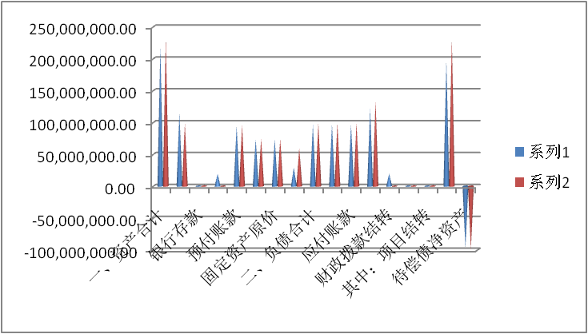

计算资产负债率，可进行连续年度的对比，分析单位资产负债管理中存在的问题，加强资产效益管理，避免潜在的资产负债风险。
名称 |  | 本年度 |  | 上年度
资产合计 |  | 218,522,753.36 |  | 233,181,269.97
负债合计 |  | 96,826,933.54 |  | 99,388,740.30
负债率% |  | 44.30977189 |  | 42.6229518
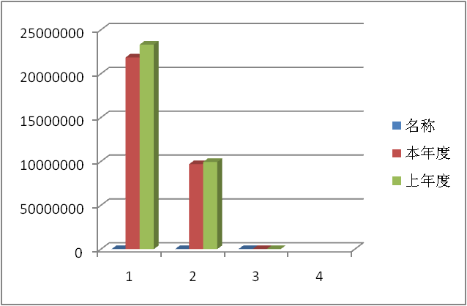

四、本年度部门决算等财务工作开展情况
（一） 决算资料来源本单位会计账簿总账及明细账数

据，真实准确，机构人员情况表依据本单位人事台账，根据相关要求，及时完成决算编审工作，按时完成绩效报告工作。
（二）决算按要求按时公开。
（三）对单位决算管理及报表设计的意见建议。
没有意见和建议
（四）对加强部门决算数据分析利用工作的建议。
无。
五 名词解释
（一）基本支出：指为保障机构正常运转、完成日常
工作任务而发生的人员支出和公用支出。
（二）项目支出：指在基本支出之外为完成特定行政任
务和事业发展目标所发生的支出。
（三）“三公”经费：指省直部门用一般公共预算安排的因公出国（境）费、公务用车购置及运行费和公务接待费。其中，因公出国（境）费反映单位公务出国（境）的国际旅费、国外城市间交通费、住宿费、伙食费、培训费、公杂费等支出；公务用车购置费反映公务用车车辆购置支出（含车辆购置税）；公务用车运行维护费反映单位按规定保留的公务用车燃料费、维修费、过路过桥费、保险费、安全奖励费用等支出；公务接待费反映单位按规定开支的各类公务接待（含外宾接待）支出。
（四）机关运行经费：指行政单位和参照公务员法管理的事业单位使用一般公共预算安排的基本支出中的日常公用经费支出。

